QAT

[(12条消息) 英特尔QAT加速卡说明（一）_随风逐浪003的博客-CSDN博客](https://blog.csdn.net/qq_44710568/article/details/104915276)

# 逻辑实例

可以将逻辑实例视为到硬件的通道。逻辑实例允许地址域(即内核空间和单个用户空间进程)配置由该地址域使用的环，并定义该环的行为。QAT Accelerator有一系列rings来存放数据。16个rings组成一个ring bank。如图1中一个package（即一个设备）包含16个ring bank和2个accelerator，每个accelerator又包含多个engine。Engine是专门处理数据的加速单元，分为压缩解压和加解密两类。每个处理器有多个物理核或逻辑核。

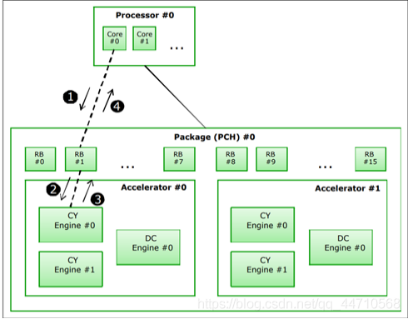

Ring按作用可分为两类：request ring和response ring。

处理器和QAT设备之间的通信可简化为以下四个步骤，如图2所示：

1） 处理器发送一个request到request ring中

2） Engine设备从request ring中读出request

3） Engine处理数据完毕后，将response写入response ring中

4） 处理器从response ring中取出response

Service instance可以看做是QAT engine和处理器之间通信的通道。

一个Processor有n个logical core。 每个core / thread可对应n个instance。每个ring bank包括16个rings。每个DC instance 需要2个ring，每个CY instance需要2个ring。多个instance可共享同一个engine。

原文链接：https://blog.csdn.net/qq_44710568/article/details/104915276

# OPENSSL QAT

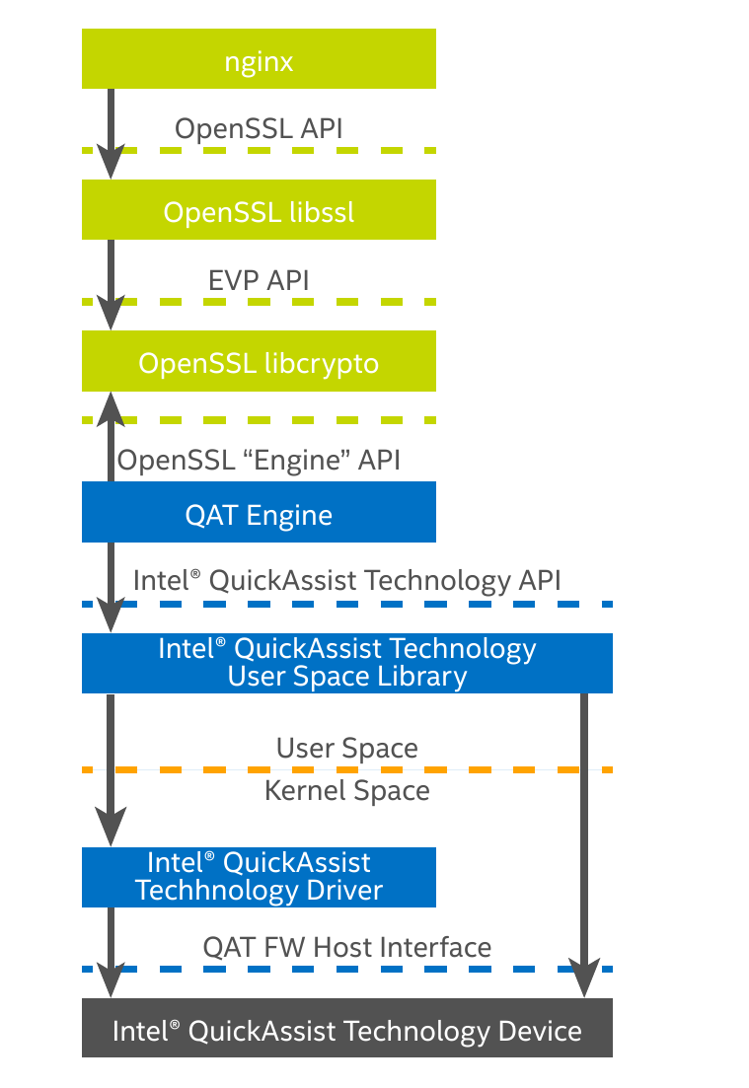

# OPENSSL

